Sistema Doação Inteligente

Data | Versão | Descrição | Autor
06/10/2021 | 1.0 | Criação da Documentação
11/10/2021 | 1.1 | Desenvolvimento dos requisitos
14/10/2021 | 1.2 | Desenvolvimento das regras de negócio e requisitos não funcionais.
24/10/2021 | 1.3 | Desenvolvimento do Caso de Uso e Desenvolvimento do Mer
25/10/2021 | 1.4 | Desenvolvimento da arquitetura e Cronograma de desenvolvimento do sistema

Introdução 3
Termos e Abreviações 3
Requisitos Funcionais 4
Requisitos não funcionais tecnológicos 5
Regras de Negócio 5
Arquitetura do Sistema 6
Mer (Modelo Entidade Relacionamento) 6
Diagrama Caso de Uso 7
Cronograma de desenvolvimento do sistema 7

Introdução

Este documento tem como finalidade coletar, analisar e definir necessidades e recursos que serão utilizados para o desenvolvimento do projeto Doação Inteligente, estabelecer dados para a modelagem do sistema, incluindo a definição para o desenvolvimento e implementação do projeto.
Este projeto tem como finalidade conectar quem precisa de doação com seus respectivos doadores.

Termos e Abreviações

Spring  Framework | O Spring é um framework open Source que fornece modelo abrangente de programação e configuração para aplicativos empresariais modernos baseados em Java.
Spring boot | O Spring Boot é um framework Java open Source que tem como objetivo facilitar a configuração e manutenção de aplicativos Spring.
Lombok | O Lombok é uma biblioteca Java open Source que tem como objetivo aumentar a produtividade do desenvolvimento e manutenção de sistemas Java por reduzir a criação de código repetitivo através de anotações no código fonte.
PostgreSQL | PostgreSQL é um sistema gerenciador de banco de dados objeto relacional, disponível sob a licença PostgreSQL, uma licença de código aberto.
Git | Git é um sistema de controle distribuído de versão gratuito e de código aberto projetado para lidar com tudo, desde projetos pequenos a muito grandes com velocidade e eficiência.
ReactJS | O React é uma biblioteca Javascript de código aberto com foco em criar interfaces de usuário em páginas web.
Material -UI | Material-UI é uma biblioteca React que visa facilitar o desenvolvimento de interfaces gráficas de aplicações web por meio da disponibilização de componentes reutilizáveis e customizáveis que seguem os padrões do Material Design.

Requisitos Funcionais

Código | Descrição | Caso de Uso
RF01 | Deve permitir ao usuário realizar o cadastro no sistema através de um formulário, será possível criar três tipos de usuários, doador, receptor e Hemonucleo. Os dados dos usuários são: identificador único, tipo de usuário, login, senha, nome completo, CPF (ou CNPJ), RG, e-mail, telefone, data_nasc, celular, tipo sanguíneo, genero, admin, Endereço | UC01- Cadastrar usuários
RF02 | Deve permitir que os usuários façam alterações em seus cadastros. | UC02- Editar usuário
RF03 | Deve permitir que os usuários excluam seu cadastro, caso não façam mais parte do grupo de doadores ou não desejam receber mais doações. | UC03- Excluir usuário
RF04 | Deve permitir que os usuários vejam os detalhes dos seus dados. | UC04- Detalhar usuário
RF05 | Deve permitir a listagem dos usuários. Neste caso haverá a listagem dos doadores e a listagem dos receptores. | UC05- Listar usuário
RF06 | O Sistema deve permitir o acesso dos usuários através de login e senha. | UC06- Fazer login
RF07 | O Sistema deve permitir que o usuário receptor envie por meio de mensagem um pedido ao doador. | UC07- Enviar mensagem para o doador.
RF08 | O Sistema deve permitir que o usuário doador receba uma mensagem de pedido de doação. | UC08- Receber Mensagem  do receptor.
RF9 | O Sistema deve permitir informações sobre a doação de sangue. | UC09- Publicar informações sobre doações.
RF10 | O Sistema deve mostrar os pontos de doação a partir de um mapa. | UC10-Mostrar ponto de coleta no mapa.
RF11 | O Sistema deve permitir que o usuário realize o agendamento da doação de sangue. O agendamento deve conter: Identificador único, horario, local, data agendada, Usuario. | UC11- agendar doação de sangue.
RF12 | Permitir que o usuário do tipo hemonucleo veja a listagem dos agendamentos. | UC12- Listar os agendamentos de sangue.
RF13 | O Sistema deve permitir que os usuários (doador, receptor e hemonucleo) gerenciem endereços no sistema. Um endereço possui:  Identificador único, cep, rua, número, complemento, bairro, cidade, estado, pais. | UC13- Manter endereço.
RF14 | O Sistema deve permitir que o usuário do tipo receptor escreva um pedido de doação para o doador. O pedido deve conter: identificador único, descrição, tipo sanguíneo, data pedido, Usuario. | UC14- Requisitar pedido de doação.

Requisitos não funcionais tecnológicos

Código | Descrição
RNF01 | O Sistema deverá ser desenvolvido para plataforma Web.
RNF02 | A Interface deve ser agradável e intuitiva para o usuário.
RNF03 | O Sistema deve apresentar a documentação técnica.

Regras de Negócio

Código |  | Descrição
RN01 | RF01 | O cadastro não deverá ser realizado caso o usuário já esteja cadastrado no sistema.
RN02 | RF02 | O usuário terá permissão para alterar apenas o seu próprio cadastro.
RN03 | RF06 | Somente usuários cadastrados poderão realizar login no sistema.
RN04 | RF05 | Somente os usuários cadastrados do sistema poderão ver a lista de pessoas que precisam de doação.
RN05 | RF05 | Somente os usuários cadastrados do sistema poderão ver a lista de doadores.
RN06 | RF06 | Verificar se a senha do usuário está correta.
RN07 | RF06 | Caso a senha esteja errada exibir um erro de login.
RF08 | RF13 | Somente o Hemonucleo poderá ver a listagem de doações de sangue.
RF09

Arquitetura do Sistema

Para este projeto ser construído foram escolhidas tecnologias de desenvolvimento tanto para o Front-End quanto para o Back-End. O Back-End encapsula a API REST construída com o framework Spring Boot e o container do banco de dados PostgreSQL. Por sua vez, o Front-End representa o lado cliente da arquitetura e pode ter múltiplas instâncias distintas, por exemplo, uma aplicação WEB construída com ReactJS, ambiente principal do projeto. Como critério de escolha foram levados em conta a experiência prévia e a facilidade no manuseio destas Tecnologias.

Mer (Modelo Entidade Relacionamento)

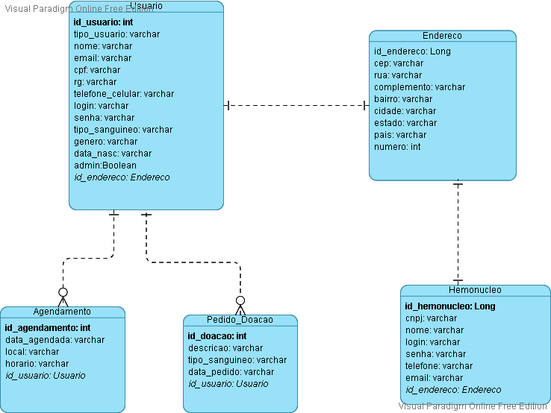

Diagrama Caso de Uso

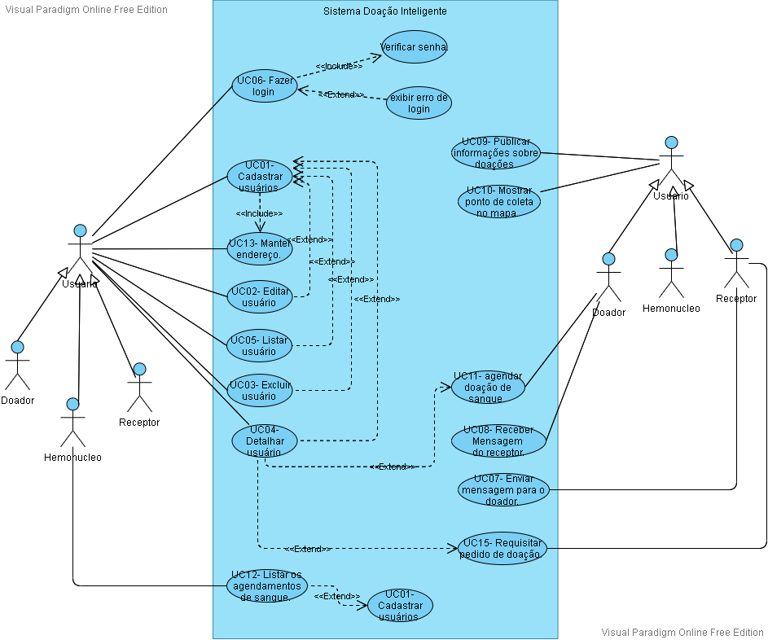

Cronograma de desenvolvimento do sistema

Atividade | Duração | Status | Início | Fim
1) Concepção | 12 dias | Finalizado | 31/08/2021 | 05/10/2021
2) Planejamento | 21 dias | Finalizado | 14/09/2021 | 05/10/2021
3) Análise | 20 dias | Finalizado | 06/10/2021 | 26/10/2021
4) Desenvolvimento | 28 dias | Em andamento | 27/10/2021 | 25/11/2021

